BAB II
DESKRIPSI TEORITIK DAN KERANGKA BERPIKIR

- Deskripsi Teoritik
Deskripsi teoritik merupakan seperangkat definisi, konsep. proposisi yang telah disusun rapi dari sistematika mengenai berbagai variabel di dalam sebuah penelitian.
  - Kernel
Kernel adalah program komputer yang mewakili inti dari sistem operasi, dengan kernel bertanggung jawab untuk mengendalikan semua operasi dalam sistem operasi. Di beberapa sistem operasi, kernel adalah hal pertama yang dijalankan saat komputer dinyalakan. Setelah itu, kernel melakukan penyesuaian terhadap semua fungsi yang dijalankan komputer, seperti menerjemahkan input/output program sehingga dapat dieksekusi oleh prosesor komputer. Kernel juga menangani perangkat lain seperti keyboard, monitor, printer, dan perangkat pendukung komputasi lainnya (Sampurno, Noertjahyana, and Setiawan 2019)⁠⁠.

  - Sistem Operasi
Sistem operasi merupakan rangkaian siklus hidup sistem yang menjadi penghubung antara perangkat keras dan perangkat lunak dengan mengikuti aturan sistem operasi yang digunakan.
Menurut (Mair 2018) Sistem operasi adalah penghubung antara pengguna komputer dan perangkat keras komputer. Fungsi komputer digunakan untuk melakukan sesuatu atau sebagai alat yang dapat menciptakan sesuatu yang bermanfaat bagi manusia dalam melakukan pekerjaan sehari-hari. Agar komputer berfungsi dan berguna bagi manusia, komputer memerlukan sistem operasi untuk melakukan tugas-tugasnya yang ditentukan dalam bahasa komputer itu sendiri.
Menurut Haryanto dijurnal (Kuswanto and Radiansah 2018) sistem operasi adalah kumpulan rutinitas perangkat lunak antara program aplikasi dan perangkat keras. Semua perangkat lunak berjalan di bawah kendali sistem operasi, mengakses perangkat keras melalui sistem operasi, dan mengikuti aturan yang dijalankan oleh sistem operasi. Adapun beberapa sistem operasi yang sudah umum digunakan yaitu Windows, MacOS, Linux dan lainnya.
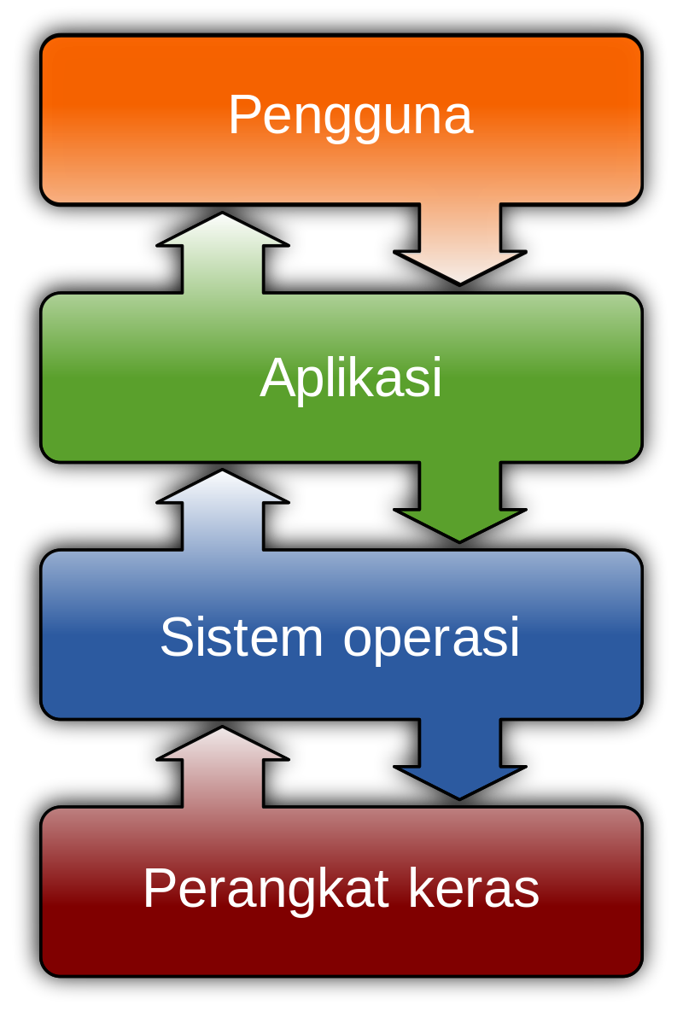
Gambar 2.1 Hirarki Sistem Operasi

  - Linux
Linux yaitu nama dari salah satu sistem operasi yang bermaskot Pinguin. Linux adalah sistem operasi bebas dibawah lisensi GNU (GNU is not Unix) GPL (General Public License). Arti kata bebas dalam linux yatu siapapun dapat melihat, memodifikasi dam menyebarluaskan kode sumber daya linux tanpa harus menandatangani suatu perjanjian khusus (Sampurno dkk., 2018).

Gambar 2.2 Logo Linux
Sebenarnya Linux adalah sebuah kernel yang anda dapat menggunakan tanpa perlu membelinya (diskominfo.kedirikab.go.id 2020). Linux dikembangkan oleh banyak programmer di seluruh dunia, sehingga Linux sekarang dapat berkembang karena filosofi yang begitu melekat yaitu open source. Asal nama “linux” berasal dari nama sang pembuat perrtama yang diperkenalkan tahun 1991 oleh Linus Torvalds (Harahap dkk., 2019). Linux memiliki sebuah distribusi sendiri atau yang dikenal dengan nama Distro.
Distro linux bisa diartikan sebagai paket-paket komponen yang dibutuhkan agar sistem linux berjalan sesuai harapan. Umumnya distro linux sudah termasuk perangkat-perangkat lunak pendukung dan bebas digunakan serta disebar secara komersial.
- Debian
Debian termasuk salah satu sistem operasi linux yang bebas digunakan karena mengggunakan lisensi GNU (Roihan 2018). Debian adalah distro non komersial yang dibuat secara bersama-sama oleh sukarelawan dari seluruh belahan dunia melalui internet. Apt-get adalah sebuah utilitas baris perintah yang digunakan secara dinamis untuk meng-upgrade sistem debian yang luas (Yusda 2018). Debian dikembangkan secara murni tanpa mendasarkan diri pada sistem operasi yang ada.

Gambar 2.3 Debian

- Ubuntu
Ubuntu adalah salah satu distro linux berbasis pada debian dan memiliki tampilan antarmuka desktop. Proyek ubuntu disponsori oleh perusahaan Canonical Ltd. Kata “ubuntu” diambil dari bahasa Afrika kuno yang berarti “rasa kemanusiaan terhadap sesama manusia” (Husen and Surbakti 2020). Tujuan pengembangan distro ubuntu adalah membawa semangat ke dalam perangkat lunak. Ubuntu tersedia secara bebas dan memiliki dukungan baik yang berasal dari komunitas dan tenaga professional.

Gambar 2.4 Ubuntu

- Redhat
RedHat adalah distro yang cukup populer di kalangan pengembang dan perusahaan Linux. Dukungan-dukungan secara teknis, pelatihan, sertifikasi, dan aplikasi pengembangan menjadikan RedHat berkembang cepat dan digunakan pada perusahaan. Poin terbesar dari distro ini adalah RedHat Package Manager (RPM) (Jagad.id 2020). RPM adalah sebuah perangkat lunak untuk memanajemen paket-paket pada sistem Linux kita dan dianggap sebagai standar de-facto dalam pemaketan pada distro-distro turunannya dan yang mendukung distro ini secara luas.

Gambar 2.5 Redhat

- Fedora
Fedora adalah distro linux berbasis RPM dan yum yang dikembangkan oleh Fedora Project yang didukung oleh komunitas pemrogram serta disponsori oleh RedHat (Siahaan and Sirait 2017).

Gambar 2.6 Fedora

  - Desktop Environment
Desktop Environment atau lingkungan desktop dapat secara luas digambarkan sebagai GUI atau antarmuka pengguna grafis dari sistem operasi. Dalam sistem operasi Linux, lingkungan desktop bukan hanya GUI tetapi juga mencakup program dan alat yang digunakan dalam sistem operasi. Tidak jarang lingkungan desktop berisi sejumlah besar program dan utilitas dalam paket instalasi (gatwin 2020)⁠.
Dalam sistem operasi Linux kita dapat memilih lingkungan desktop yang akan kita gunakan. Opsi ini mungkin muncul ketika kita mengunduh file ISO instalasi Linux. Selain memilih 32-bit atau 64-bit, terkadang kami memiliki opsi untuk memilih lingkungan desktop yang sesuai dengan keinginan kami dan persyaratan kinerja perangkat yang kami gunakan (Tedjamaja 2019)⁠. Contoh pilihan lingkungan desktop berbeda yang ditawarkan oleh distro linux yang beredar saat mengunduh file ISO instalasi seperti Gnome, Cinnamon, MATE, Xfce, KDE, Panthon, OpenBox dan sebagainya.

  - Remaster
Remaster merupakan salah satu teknik membuat sistem operasi, dalam praktiknya dibutuhkan software khusus salah satunya adalah Cubic. Cubic merupakan aplikasi Remastering untuk ubuntu dan turunannya.
Menurut (Harjono, 2016)⁠ remaster merupakan suatu proses pembuatan ulang, pemaketan ulang sistem operasi dan aplikasi dari sistem yang sebelumnya, pada prosesnya dapat menambahkan ataupun mengurangi fitur-fitur dari distro GNU/linux yang telah ada.
Menurut (Sampurno dkk., 2018)⁠ Remastering adalah suatu proses untuk melakukan perubahan terhadap sistem operasi linux yang telah ada agar sesuai dengan spesifikasi dan keinginan pengguna.
Menurut (Martiningsih & Sunarya, 2015)⁠ Remastering sebenarnya adalah proses membuat master baru lainnya dari hasil master yang sudah ada sebelumnya, penggunaan istilah remaster pada linux dipopulerkan oleh Klaus Knopper yang menciptakan distro linux Knoppix yang mana hasil remaster dari debian.
Hasil dari remaster dapat langsung diinstall pada komputer yang mendukung ubuntu atau diinstall pada virtualbox, hal seperti graphics card atau hardware lain dapat diinstal secara otomatis, namun software seperti NVIDIA atau AMD (proprietary) sehingga tidak terdapat pada Live system, dapat diinstal secara sendiri setelah instalasi selesai.

  - Cubic
Cubic atau Custom Ubuntu ISO Creator, adalah software yang dapat digunakan untuk membuat Ubuntu Live CD (ISO) bootable khusus. Sementara aplikasi ditargetkan di Ubuntu itu juga berfungsi di turunan ubuntu. Aplikasi ini hadir dengan lingkungan chroot baris perintah terintegrasi.
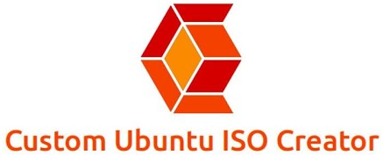
Gambar 2.7 Cubic

  - GNS3

  - Cisco Packet Tracer

  - Winbox

  - Wine

  - FileZilla

- Penelitian Sebelumnya
Penelitian-penelitian sebelumnya sebagai berikut:
No | Nama/penerbit/tahun | Judul | Hasil Penelitian | Persamaan | Perbandingan
1 | Edy Budi Harjono  Jurnal & Penelitian Teknik Informatika, 2016 | Analisa Dan Implementasi Dalam Membangun Sistem Operasi Linux Menggunakan Metode Lsf Dan Remaster | Terbentuknya suatu sistem operasi linux yang sesuai dengan kebutuhan pengguna individual ataupun non individual dengan menggunakan cara LSF dan remaster. Dan mengentahui kelebihan dan kekurangan dari masing metode yang digunakan saat pembuatan sistem operasi. | Melakukan pengembangan sistem operasi berbasis linux dengan metode remastering | Memaparkan kelebihan dan kekurangan serta membandingkan metode Linux From Scartch (LSF) dengan metode remastering
2 | Daniel Stevan Sampurno, Agustinus Noertjahyana, dan Alexander Setiawan  Jurnal Infra, Surabaya, 2019 | Implementasi Pembuatan Distro Linux Untuk Keperluan Laboratorium Informatika | Menghasilkan sebuah enviroment yang spesifik karena seluruh software yang diperlukan sudah berada didalam satu tempat dan penggunaan linux sebagai operating system utama akan sangat membantu menekan biaya operasi dari sebuah perusahaan atau lembaga karena linux bersifat open source | Pembuatan environment yang spesifik berbasis linux yang bersifat open source dengan metode remastering dalam upaya membantu menekan biaya operasi. | Pembuatan dilakukan untuk mengatasi masalah sistem operasi yang berada di laboratorium informatika Universitas Kristen Petra dengaj metode remastering distro UBUNTU.
3 | Erwin Dwika Putra, Marissa Utami  Journal of Information Technology and Computer Science (INTECOMS). 2021 | Pendayagunaan Open Source Untuk Pembuatan Sistem Operasi Universitas Muhammadiyah Bengkulu (Umbos) | Menghasilkan sistem operasi untuk kebutuhan perkantoran sesuai dengan objek penelitian dan berdasarkan perhitungan tabel hasil pengujian EA scorecard dengan tingkat keberhasilan dari pengembangan sistem operasi UMBos yaitu 84,38% tingkat keberhasilan. | Pembuatan sistem operasi legal dengan memanfaatkan linux yang berbasis open source untuk berbagai individu, komunitas atau organisasi. | Pembuatan sistem operasi berbasis linux ini dengan mengikuti metode Soft System Metodology (SSM) dan pengujian menggunakan metode EA Scorecard.
4 | Reza zulkarnain  program studi teknik elektro fakultas sains dan teknologi universitas islam negeri sultan syarif kasim riau pekanbaru. 2020 | Pengembangan Distribusi Sistem Operasi Linux Sugos (Suska Go Open Source) Di Prodi Teknik Elektro Uin Suska Riau | Menghasilkan sistem operasi linux yang sudah terdapat aplikasi yang dibutuhkan oleh program studi Teknik Elektro Uin Suska Riau. Sistem operasi ini pula dapat digunakan dan terus dikembangkan secara gratis dikarenakan lisensi yang terbuka untuk publik. | Mengggunakan metode remastering untuk pembuatan sistem operasi berbasis linux SUGOS | Pembuatan sistem operasi berbasis linux ini mengedepankan aspek kenyamanan pnegguna di program studi teknik elektro uin Suska Riau.
5 | Roni Habibi, Mohamad Nurkamal Fauzan, dan Muhammad Hanafi.  Politek. Pos Indones. J. Inform. Eng., 2020, | Remastering Distro Linux Ubuntu 16.04 LTS (Xenial Xerus) Menggunakan Respin Untuk Mendukung Optimalisasi Kinerja Sistem Operasi Di Kantor Wilayah PT Pegadaian X | Menghasilkan sistem operasi yang dapat mempercepat proses instalasi sistem operasi beserta aplikasi yang dibutuhkan dan mempercepat saat proses peningkatan versi terbaru sistem operasi sehingga waktu bisa lebih efisien. | Menggunakan metode remastering distro UBUNTU untuk menghasilkan sistem operasi yang sesuai dengan kebutuhan. | Menggunakan respin sebagai pendukung dalam mengoptimalkan kinerja sistem.

- Kerangka Berpikir
